Министерство общего и профессионального образования
Свердловской области
Управление образования Администрации города Нижний Тагил

Направление: «Я дизайнер»

Изготовление подарка к юбилею Нижнего Тагила
в технике «декупаж».

Автор: Федулова Виктория Константиновна,
ученица 4 «А» класса,
МБОУ СОШ №66
Руководитель: Шевченко Татьяна Александровна,
учитель технологии
МБОУ СОШ №66

Нижний Тагил
2022
Оглавление
Введение 3
Глава 1. Декупаж. 4
Из истории декупажа. 4
2.2. Виды декупажа 8
Глава 2. Практика 10
2.1. Материалы для декупажа. 10
2.2. Подготовка рабочего места. Техника безопасности при выполнении работ. 11
2.3. Разработка различных вариантов выполнения проекта и выбор оптимального варианта. 11
2.4. Техника изготовления. 12
Заключение 13
Список использованной литературы. 14
Приложения. 15

Введение
Декоративно – прикладное искусство – это особый мир творчества, в котором результатом труда автора являются предметы, украшающие пространство. Без него невозможно представить себе жизнь человека. Каждая вещь, будь то мебель, посуда или одежда, занимает определенное место не только в среде жизнедеятельности человека, но и в его духовном мире.
Я очень люблю заниматься декоративным творчеством, превращать ненужные, некрасивые вещи в интересные предметы интерьера. На уроках технологии мы знакомимся с различными формами декоративного творчества, работали и с тканью, и с бумагой, и с пластилином. Любая работа требует большого терпения и старания, фантазии и выдумки. На одном из уроков я узнала о технике «декупаж» и мне захотелось попробовать изготовить что-то интересное. Декупаж – старинная техника, основанная на вырезании изображений, полосок бумаги, которые потом наклеиваются на поверхность для декорирования и покрываются несколькими слоями лака.
Я посоветовалась с мамой, и вместе мы решили украсить чайный домик. Выбор тематики нашего изделия был не трудным, ведь каждый тагильчанин знает, что в 2022 году наш любимый город празднует свой трехсотлетний юбилей. Мне очень хочется изготовить подарок к этому празднику.
Цель: изготовить изделие в технике декупаж.
Задачи:
- Познакомиться с историей возникновения «декупажа» и его видами.
- Изучить литературу по данному виду искусства.
- Использовать в работе материалы, найденные в Интернете по теме проекта.
- Освоить технологию изготовления изделий в технике «декупаж».
- Изготовить чайный домик в подарок Нижнему Тагилу на юбилей

Глава 1. Декупаж.

Из истории декупажа.
У декупажа долгая и интересная история, которая берет истоки у различных стилей, из многих далеких стран. На протяжении веков он был предметом гордости многих известных практикующих людей, таких как Мария Антуанетта, Мадам де Помпадур, Джордж Браммелл, и из более современных Матисс и Пикассо.

Уже в 12 веке китайские крестьяне делали вырезки из яркой цветной бумаги, и украшали ими окна, фонари, подарочные коробки, и другие предметы.
Считается, что в Китай подобная практика и мастерство вырезания пришло из Восточной Сибири. Сибирские кочевники украшали предметы в гробницах вырезанными войлочными фигурками и композициями. Эти могилы датируются годами до нашей эры.
Немецкие и польские ремесленники также использовали вырезки из бумаги для декора на протяжении нескольких веков. Особенно хорошо навыки работы с цветной бумагой развили польские женщины и дети. Они от руки вырезали геометрические фигуры, силуэты птиц, животных и цветов.
Однако, к соответствующим современному понятию декупажа работам, мы склонны относить лишь лакированные изделия 17 века, преимущественно это предметы мебели. Восточные лакированные предметы стали очень популярны в Европе, и мгновенно спрос стал превышать предложение. В результате венецианские столяры начали изготовлять псевдо-лакированные предметы, чтобы удовлетворять спрос в достаточном количестве. Эти изделия называли «laccacontrafatta»- фальшивый лак.
Ремесленники нанимали новичков, чтобы те вручную раскрашивали гравюры и оттиски выдающихся художников. Затем их вырезали, наклеивали на декорируемую поверхность, и покрывали большим количеством слоев лака, чтобы производимая мебель и предметы искусства были очень похожи на те уникальные и популярные предметы, которые привозили торговцы из Китая и Японии.
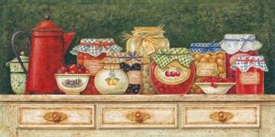
Наравне с этим промыслом, состоятельный класс прибегал к услугам искусных художников, для росписи мебели, стен и потолков. Но со временем, из-за чрезмерного спроса, а также из-за того, что многие не могли позволить себе нанимать мастеров, развилась альтернативная форма декорирования. Рисунки популярных художников вырезали, приклеивали, и лакировали, чтобы те походили на оригиналы. Так появилось альтернативное определение – «l’artedelpovero» искусство бедняков.
В течение XVIII-XIX веков эта форма искусства процветала по всей Европе, и даже проникла во дворы короля Луиса XV. Дамы с художественными способностями вырезали картинки, наклеивали их на шляпные коробки, подставки для париков, каминные экраны, и предметы туалета, и этим занимали себя часами. Работы Буше, Ватто, Фрагона́ра, Редуте, Пилльмана, и многих других выдающихся художников стали жертвами подобных украшений. Многие замечательные примеры изящных вырезок, росписи и композиций до сих пор можно увидеть на бюро, шифоньерах, шкафчиках, и простых предметах мебели.
Следует упомянуть некую г-жу Мэри Делани, проживавшую в Англии с 1700 по 1788 годы.
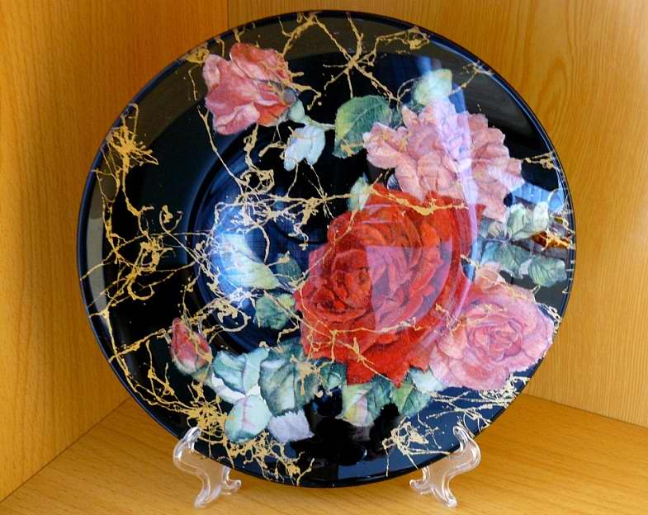
Эта очаровательная, остроумная, и талантливая женщина была наперсницей короля Георга III и королевы Шарлоты, а также горячо любимой персоной при их дворе. В круг ее близких друзей входили Уильям Хогарт, Джонатан Свифт, и сэр Джо́зеф Банкс. Удивительно, что в возрасте 71 года Мэри начала изготавливать самые изумительные, идентичные живым модели растений, цветов, которые она вырезала из тонкой папиросной бумаги, раскрашенной вручную. Она делала свою «бумажную мозаику», как она ее называла, до 88 лет, пока не ослепла и не умерла. Превосходные бумажные вырезки сегодня можно увидеть в Британском Музее.
Также, как и г-жа Делани, многие дворянки в Англии 18 века стали искусно управляться с ножницами, и были поглощены искусством лакированных вырезок. Это мастерство, и вообще лакировка предметов, в Англии были известны, как Японский стиль. В 1760 г. некий лондонский издатель, Роберт Сайер, напечатал книгу, ставшую очень популярной, под называнием «Развлечение для Дам, или Искусство Японского Стиля» (The Ladies Amusementor The Artof Japanning Made Easy). Книга содержала 1500 иллюстраций для художников-ремесленников, но издание пользовалось особенной популярностью у досужих леди, которым нравилось красить, вырезать и клеить симпатичные картинки. Пять страниц книги было посвящено инструкции по окрашиванию, приклеиванию, лакировке и полировке вырезок. Этим инструкциям предшествовало руководство по составлению композиций, где читателю советуют, как сочетать предметы. «Если в основе дизайна лежит европейский мотив», то «никаких экзотичных и нелепых предметов…бабочку, поддерживающую слона, и другие абсурдные образы». В Англии XIX в., во время Викторианской эры, ручная роспись и замысловатые вырезки положили начало более эмоциональному, кричащему типу коллажа в этом виде искусства. Это совпало с появлением валентинок, декоративной и тисненой бумаги, и тесемок, для украшения экранов, ламп, бельевых ящиков и многого другого. Многие Викторианские нянечки обучали своих юных подопечных преображать предметы, используя кусочки декоративной бумаги. Так как этим деталям декупажа не хватало утонченности и навыков, они компенсировали это дерзким и сентиментальным шармом.
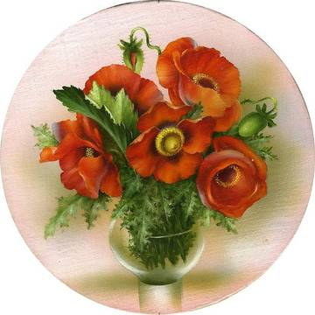
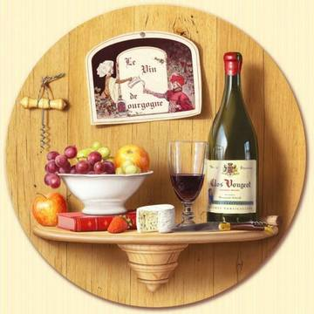
Сегодня декупаж переживает активное возрождение по всему миру с активной гильдией в Америке, Южной Африке, Австралии, Англии и Японии. Мы заимствуем наши текущие знания и методы по большей части у “цветных бостонцев”, команды Хайрама, и небольшой группы преданных, одаренных мастеров декупажа, которые внесли декупаж на карту Америки и тем самым положили начало своим последователям. Национальная Гильдия Мастеров декупажа сформировалась в США в 1972 году и несет большую ответственность за это чарующее и красивое искусство в его лучшей форме.
Слово «декупаж» появилось в 20 веке, происходит от французского «decouper» – вырезать, кроить». Бумажные вырезки собирают вместе, придают форму, и затем наклеивают на окрашенную или намазанную клеем поверхность. В большинстве традиционных методов наносят 30-40 слоев лака, которые шлифуют до красивого гладкого блеска/отлива. Однако вырезки можно также помещать под стекло или приподнимать для придания объемного вида. С такой длинной и разнообразной историей не удивительно, что у декупажа все еще появляются новые стили.
Со своим красочным происхождением и разнообразными методами, возможности для этой чарующей формы искусства безграничны, предлагая простор для деятельности на бесчисленные часы творчества, и, в равной степени, удовольствия.

2.2. Виды декупажа
Выделяют пять видов декупажа – прямой, обратный, художественный, объемный и декопатч. Все они кардинально отличаются между собой, пусть и объединены базовой техникой.
Прямой, или классический декупаж – это декорирование, во время которого картинка приклеивается непосредственно к поверхности любого типа, ровно, гладко и качественно при помощи сухого, мокрого или горячего способа в зависимости от того, используете ли вы декупажные карты, рисовую бумагу или салфетки.
После приклеивания она покрывается лаком и шлифуется до той поры, пока не образуется абсолютно гладкая текстура. В зависимости от художественной задачи, поверхность и сам мотив дополнительно обрабатывают – тонируют, состаривают, придают объем и т.д.
Обратный декупаж – это техника декорирования прозрачных поверхностей, в основном стекла, во время которого мотив приклеивается с обратной стороны. При работе со стеклом вся последовательность идет в обратном порядке, ведь обрабатываемая поверхность находится перед лицевой стороной картинки.
Художественный, или дымчатый декупаж – это имитация полноценной художественной росписи с применением различных техник и эффектов полного соединения фона и наклеенной картинки в единое художественное полотно.
Объемный декупаж – это техника создания росписи с рельефной, объемной поверхностью, близкая к смеси живописи и рельефа, барельефа в скульптуре. Объем создают при помощи текстурной пасты, ткани или натуральных материалов вроде яичной скорлупы.
Декопатч – это разновидность декупажа, которую также называют декупажем в стиле печворк. Декорируемую поверхность украшают не мотивами, а полностью заполняют фрагментами бумаги для имитации лоскутного одеяла. Выполняют работу обычно специальной бумагой для декопатча, которая имитирует фактуру ткани или рисунок отдельных натуральных мехов и материалов, но декопатч можно выполнить и с помощью обычных средства для декупажа.

Глава 2. Практика

2.1. Материалы для декупажа.
Декупаж считается искусством «бедного человека», это не удивительно, ведь любые домашние материалы могут быть использованы для создания изысканных эффектов.
Для изготовления изделий в этой технике нам понадобятся следующие материалы:
Объект декорирования.
В нашем случае это готовый чайный домик, купленный в магазине. Такие изделия напоминают конструктор, который нужно собрать. Все места соединений тщательно проклеивают, чтобы он не рассыпался.
Картинки для декупажа.
Салфеток для декупажа в продаже очень много - самых разных цветов, мотивов и тем. Очень удобна бумага с коллекциями изображений разного размера на общую тематику. Так же в качестве картинок могут выступать: газеты, журналы, каталоги, книги, упаковочная бумага, открытки, ткань, кружева.
Инструмент для резки.
Могут быть использованы ножницы, нож или бритва. Ножницы могут быть самых различных размеров для удобства. Очень удобны для вырезания мелких деталей маникюрные ножницы. Для крупных лучше подойдут небольшие ножницы с закругленными концами. Ими удобно вырезать детали из тонкого материала, в нашем случае из салфетки.
Клей.
Пользоваться акриловым клеем необходимо, строго следуя инструкциям на упаковке. Так же можно проконсультироваться в специализированных магазинах. Классические правила декупажа предполагают сначала приклеивание салфетки, для чего пользуются специальным клеем, затем аппликацию можно дополнительно обрабатывать красками с различными эффектами и т.д., после чего поверхность покрывают защитным лаком. Но, в принципе, если вы не собираетесь обрабатывать салфетку (раскрашивать, делать специальные эффекты), то можно воспользоваться клеящими свойствами самого лака или особой бесцветной краски Patio Paint, которой пользуются для уличных работ.
Также существует специальный состав для приклеивания салфеток путем проглаживания. Необходимо нанести состав на декорируемую поверхность (плоскую, поскольку предполагается приглаживать к ней салфетку утюгом, идеально использовать на бумаге, дереве и подобных поверхностях), оставить на некоторое время, чтобы состав чуть-чуть подсох, затем приложить салфетку и лист бумаги, через который прогладить еще влажную поверхность не слишком горячим утюгом так, чтобы не оставалось никаких складочек, и аппликация хорошо закрепилась.
Бесцветная акриловая краска Patio Paint на водной основе может заменить Вам клей для салфеток, и тогда Ваша работа не будет бояться влаги, солнечного света и прочих капризов природы, даже если вы не покроете ее лаком. Такой вариант покрытия будет стоить несколько дороже.
Мы в своей работе использовали обычный белый клей ПВА, разбавив его небольшим количеством воды.
Валик или скалка.
Можно использовать как специализированный инструмент, так и миниатюрные скалки (палочки с круглым сечением). Инструмент для разглаживания применяется для того чтобы помочь устранить морщины, удалить остатки клея и разглаживания картинки.
Кисточка для клея.
Как правило, на баночке с клеем написано, какие кисти для него желательно использовать, но если это не указано лучше не брать нежные кисти из колонка, а купить хорошую плоскую синтетическую кисть. Удобно использовать плоскую полужесткую кисть шириной 1-2см, ей удобно наносить также и краски, и лак.
Для крупных предметов лучше использовать кисти большей ширины
Кроме кистей можно использовать много других вещей из домашнего обихода: ватные тампоны, губки и т.п.
Карандаш и скотч.
Они потребуются для того, чтобы наметить места расположения картинок на поверхности для украшения, согласно нашему замыслу.
Тряпки, губки и т.п. для удаления остатков клея и другой чистки.
Уплотнитель.
Клей или лак могут быть использованы в качестве уплотнителя. Кроме того, ПВА, спрей акриловый или разнообразные лаки обычно используются для этого.
Различные лаки и краски для покрытия. Вы можете использовать глянцевый, матовый лак, лак с тройным блеском и с алмазным блеском, на основе акрила, в зависимости от того, какого эффекта Вы хотите добиться. А есть специальный глянцевый лак на водной основе для того, чтобы вещь можно было использовать на улице. Лаки не желтеют со временем, не пахнут, на поверхности декорируемых предметов не остается следов от кисти. Если покрыть объект несколькими слоями лака с алмазным блеском, создается впечатление, что он сделан из фарфора.
Для окончания работы можно использовать лак Флаттинг. Работы, обработанные таким лаком, приобретают желтоватый оттенок, имитирующий старость объекта.
Лаки с разными свойствами. Одноэтапный кракелюрный лак на акриловой основе (этот лак после высыхания трескается, создавая эффект "под старину"), двухэтапный кракелюрный набор (Antik I, Antik II, лак с блестками, радужный лак, патинирующие лаки и краски на разных основах (масло и акрил)).
Акриловые краски.
Они быстро сохнут, легко накладываются, не растворяются в воде после высыхания, имеют широкую цветовую гамму (110 базовых оттенков) и различные эффекты (с блестками, металлическим эффектом, алмазным блеском, т.д. и т.п.)

Клеенка для стола.
Линейка и угольник.
Они необходимы для симметричного размещения картинок на изделии.
Салфетки под предметы.

2.2. Подготовка рабочего места. Техника безопасности при выполнении работ.
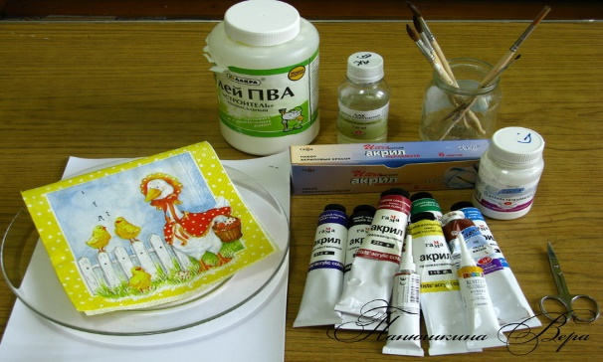
Перед тем как начать работу я подготовила рабочее место, которое хорошо освещено. Приготовила все необходимые инструменты и материалы, ничего лишнего. Положила на стол подкладной лист, чтобы не оставить пятен от краски. Чтобы не загрязниться, рекомендую надеть спец. одежду (фартук, косынка). Будьте осторожны при использовании ножниц! Избегайте попадания клея на одежду или тело. Если это случилось, сразу промойте проточной водой. По окончании работы хорошо вымойте кисти теплой водой с мылом.
При работе с ножницами:
1.Хранить ножницы нужно в отведенном для них месте в чехле, где их не смогут взять маленькие дети.
2.При выполнении работы их нужно класть в зоне действия рук с сомкнутыми лезвиями.
3.Передавать ножницы можно только кольцами вперед.
4.При работе с режущими инструментами нельзя размахивать ими, чтобы не поранить себя, или других.
5.Нельзя бросать и ронять ножницы, ведь от этого они тупятся и могут сломаться.

2.3. Разработка варианта выполнения проекта.

Сядем рядом, выпьем чаю
Как без чая не пойму?
Выпьешь чая - станет легче
Даже сердцу и уму.
И пойдет беседа литься
За разбуженным столом.
Наши лица, нашу душу
Тронет молодость крылом!
М. Исаковский
Нижний Тагил в этом году празднует свой трехсотлетний юбилей. В честь этого праздника многие школьники делают различные поделки и посвящают их любимому гоороду, ведь он очень красивый. Он – наша Родина.
Родной город – наш лучший друг. А с другом всегда хочется выпить чашку ароматного чая, обсудить новости и поделиться самыми сокровенными желаниями.
Это и стало самым важным моментом при выборе темы проекта. Нам даже не пришлось разрабатывать различные идеи. Мы сразу остановились на оформлении чайного домика.
После того, как работа будет закончена, на моей кухне появится предмет, который станет украшением интерьера. Этот чайный домик будет всегда стоять на столе и рабовать гостей своей красотой, а чай, заваренный для гостей станет самым вкусным и теплым угощением.

2.4. Технология изготовления изделия.
№ п/п | Операция | Фото | Инструменты и приспособления
1. | Зачищают поверхность наждачной бумагой №0 | 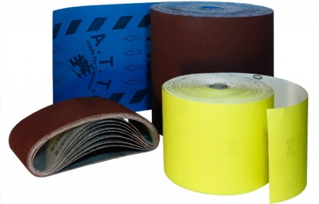
2. | Грунтуют заготовку акриловой краской | 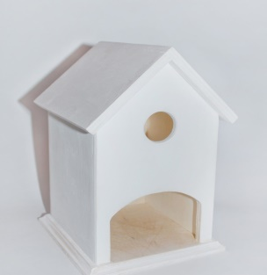 | Кисть или губка
3. | Выбирают понравившийся рисунок и вырезают его. | 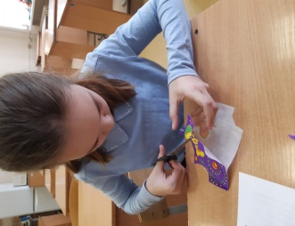 | Ножницы разного размера
4. | Разделяют салфетку на слои, оставляя только верхний красочный слой. | 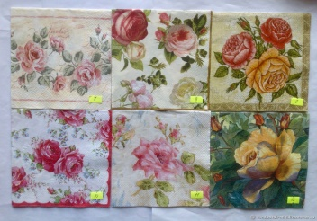
5. | Намазывают поверхность деревянной заготовки только в тех местах, где будут наклеивать узоры. |  | Кисть для клея
6. | Накладывают узор на поверхность заготовки и намазывают сверху клеем, тщательно разглаживая все неровности кистью. | 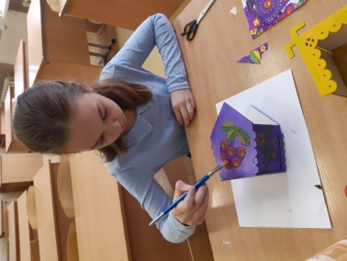 | Кисть для клея
7. | Высушивают изделие.
8. | Покрывают изделие несколькими слоями лака. | 
9. | Окончательно просушивают изделие. | 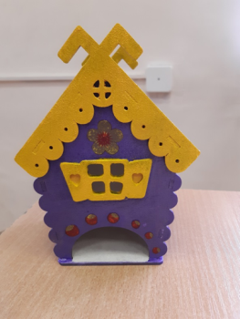

Заключение
Декупаж – это увлекательный и интересный процесс, творческий труд, который развивает фантазию и делает из обычных вещей новые, красивые и интересные.
Украшение чайного домика доставило мне огромное удовольствие. Он получился очень красивый и стильный. При украшении изделия мы использовали элементы салфетки в русском народном стиле, которые напоминают роспись тагильского подноса. В сочетании с другими предметами на нашей кухне чайный домик занял свое место в интерьере, и теперь мы с удовольствием пользуемся им.
Изделие соответствует предъявляемым требованиям: эстетически оформлено; материал оптимально подобран, экологичен и гигиеничен; отсутствуют изъяны.
Данная работа дала мне возможность выразить себя, проявить творческую фантазию. При ее выполнении серьезных трудностей я не испытывала.
В процессе работы было получено много новых знаний, расширился кругозор, появился интерес к другим странам и к своей Родине, ведь смотря на наши обычаи, традиции, обряды сквозь другую страну, мы глубже и отчетливее понимаем нашу культуру. Теперь я знаю, как сделать отличный подарок своими руками, который будет уникальным, полезным и обязательно будет радовать глаз своей неповторимостью.

Список использованной литературы.
- Вешкина О. Декупаж. Креативная техника для хобби и творчества. – М.: Эксмо, 2008. - 40 с.
- Зайцева А. Стильные штучки в технике декупаж. – М.: АСТ-Пресс книга, 2007. – 60 с.
- Мария ди Спирито Витражное искусство и техника росписи по стеклу.– М.: Альбом, 2008. – 56 с.
- Данилова А. Академия декора. Декупаж, состаривание, роспись, Эксмо, 2012 – 66 с.
- http://decoupage-in.ru/
- http://prodecoupage.com/
- http://decoupagesalfetki.narod.ru/

Приложение.



